SUBVENCIONES PARA PROMOVER CULTURA DE DEFENSA-2025
ANEXO - 7
LOGOTIPO DE LA SECRETARÍA GENERAL DE POLÍTICA DE DEFENSA
Las actividades subvencionadas deberán utilizar con carácter general el modelo de logotipo que figura a continuación:

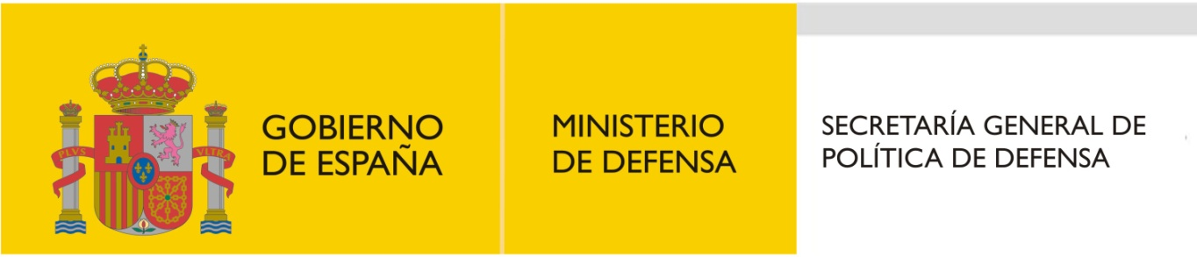

Pautas para la utilización del logotipo: Se utilizará siempre, en las ampliaciones o reducciones, guardando las proporciones del modelo y las normas de reproducción, debiéndose colocar en el lugar preferencial del soporte a difundir con la misma categoría que el logotipo de la entidad subvencionada.

Leyenda. Además del logotipo, en todos los casos se deberá incluir una leyenda que exprese que la actividad se ha realizado con la ayuda de la Secretaría General de Política de Defensa, similar al enunciado “Esta actividad ha recibido una subvención de la Secretaría General de Política de Defensa del Ministerio de Defensa”.

